[[Readme]]

코드 실행 방법

1. 3조 > 3.분석보고서(코드) > streamlit(웹)코드 를 다운받고 압축파일을 푼다.

1. PyCharm에서 NewProject를 만든다.

1. 다운받은 파일 중 코드부분을 새로 만든 프로젝트에 추가한다.

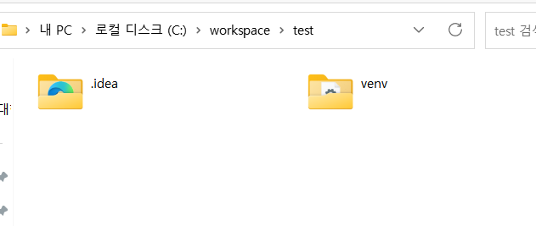 -> 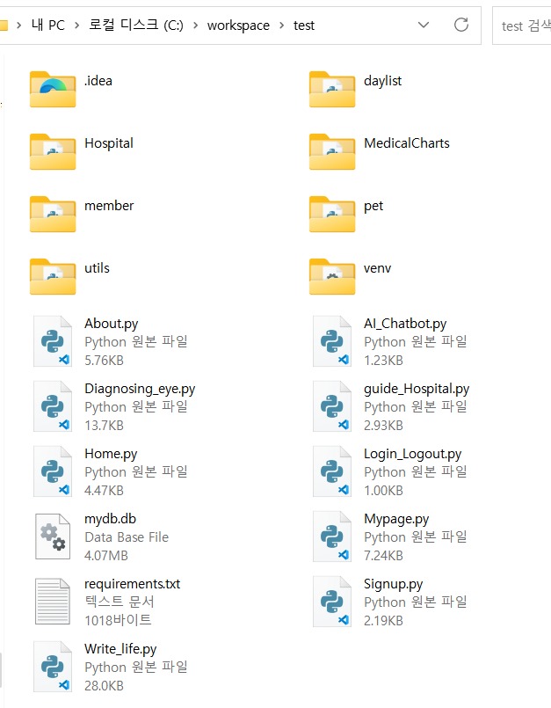

1. 다운받은 파일중 데이터부분을 새로 만든 프로젝트에 추가한다.

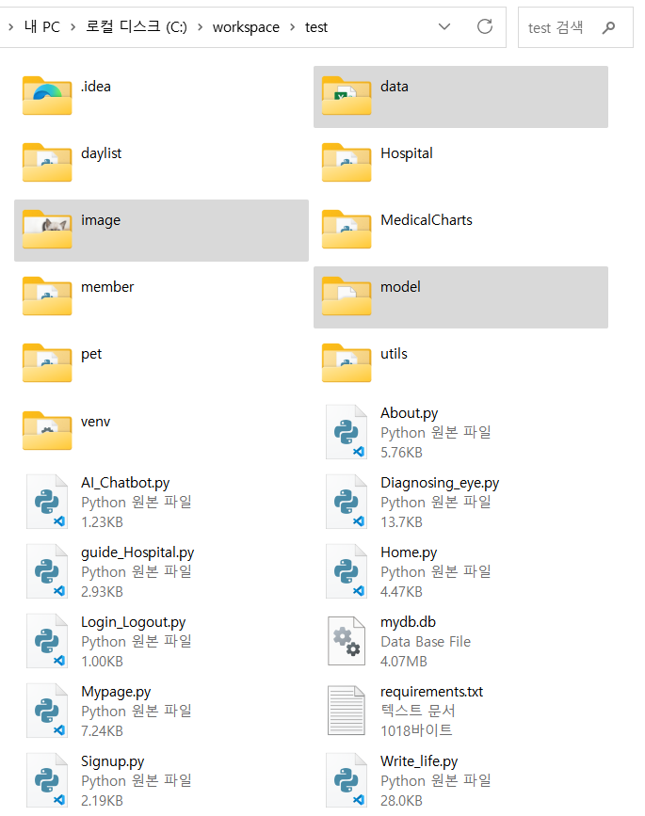

1. 새로 만든 프로젝트 > Hospital > hostpital_db > 23 line~27 line을 주석을 푼다.

1. requirements.txt을 클릭하여 안에 있는 버전을 다운로드한다.

설치되지 않은 부분은 노란색으로 하이라이트 표시된다.

하이라이트부분을 선택하면 나오는 노란 전구를 클릭하면 다운로드할 수 있다.

1. Terminal에서 Command Prompt를 키고 streamlit run Home.py를 입력한다.

1. 한번 실행하고 5번에서 주석 해제한 부분을 다시 주석처리하여 실행한다.

주석처리 하지 않으면 아래와 같은 에러가 발생한다.  
 IntegrityError: UNIQUE constraint failed: Hospital.Hospital_Address

1. Terminal에서 Command Prompt를 키고 streamlit run Home.py를 입력한다.